

1. Sieh dir das Bild genau an und beschreibe, was du darauf sehen kannst. Wer sind die Personen und wann haben sie gelebt?
 |  | 
Sprechen | Schreiben | Gruppenarbeit

Sprich mit deinen Mitschülerinnen und Mitschülern in deiner Gruppe und mache dir Notizen.

2. Sammelt jetzt in der Gruppe Ideen zum Jahr 1914 und zum Ersten Weltkrieg. Tragt eure Ideen in das Mindmap ein.
Sprechen |  | Schreiben | Gruppenarbeit

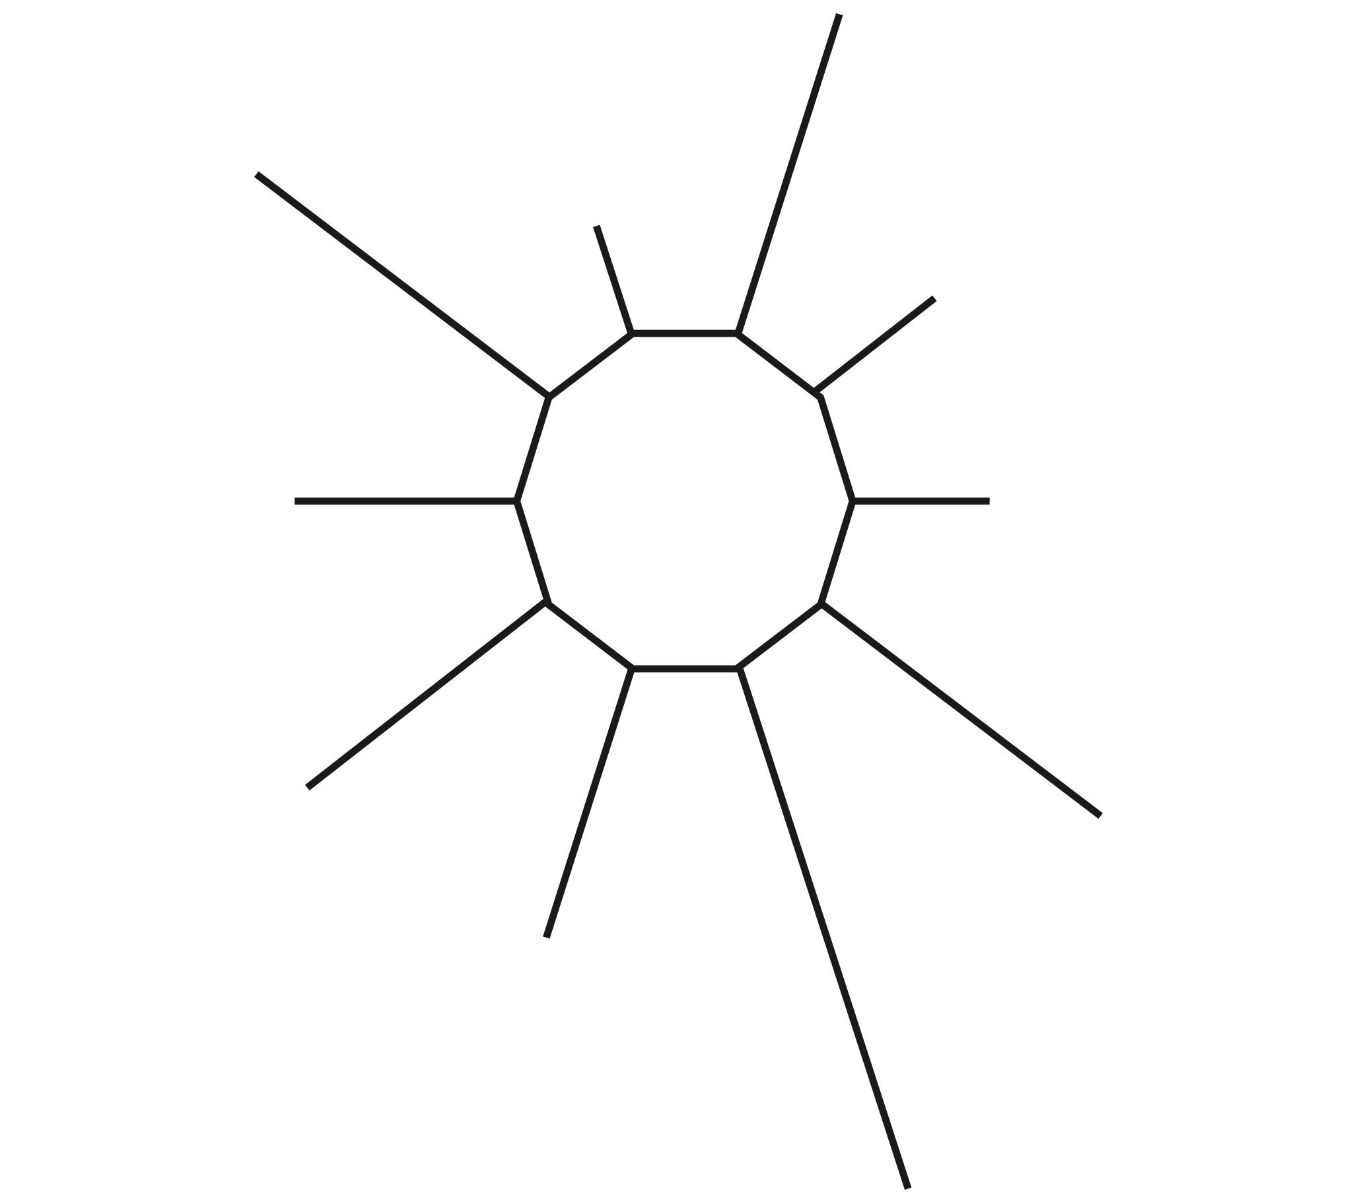
Der Erste Weltkrieg

3. Schlage die folgenden Wörter im Wörterbuch nach. Vielleicht musst du die zusammengesetzten Wörter zerlegen, um sie zu verstehen.
Ordne die Vokabeln dann den entsprechenden Kriegsphasen zu:
Sprechen | Schreiben | Gruppenarbeit

Nachfahren – Wettrüsten – Gedenkfeier
Massenmobilisierung – Luftangriff – Flottenbau
Gefallene – Schlacht – einen Kranz niederlegen

vor dem Krieg | im Krieg | nach dem Krieg

